**Espacios Virtuales Multimedia**

En esta sección podrás revisar lo que es la creación y modificación de dos Espacios Virtuales Multimedia: un sitio web y un blog, esto utilizando la plataforma de Google. Debes saber que en otros sitios la creación y modificación sigue más o menos la misma lógica.

**Sitio Web.**

**​**

a) Es necesario  contar y entrar a la cuenta de Google.

b) Hay que buscar la opción "**Aplicaciones de Google**".

c) En esta opción habrá que elegir la opción "**Sites**" (sitios).

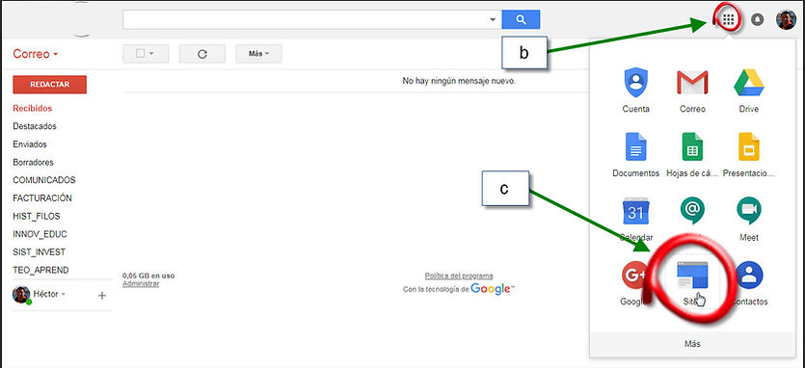

d) Basta dar clic en el botón Crear

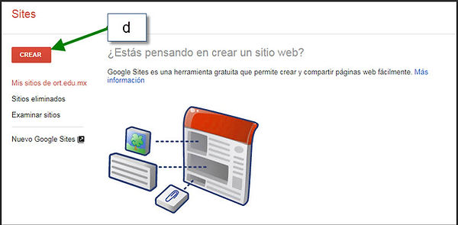

e) Esta creación de un sitio Web permite hacerlo en dos versiones. Para este ejemplo utilizaremos la nueva versión:

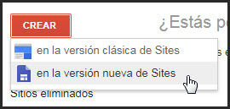

f) Elegí esta opción porque el menú para la creación de los elementos multimedia es muy intuitiva:

|  |
| --- |
| • Texto / imágenes  • Sitios Web - Inmersos / Subir archivos  • Elementos de diseño. Divisores  • Vincular y extraer Archivos alojados desde Google Drive  • Vincular videos de YouTube  • Vincular calendarios de Google  • Incrustación de mapas de Google  • Inserción de archivos ofimáticos |

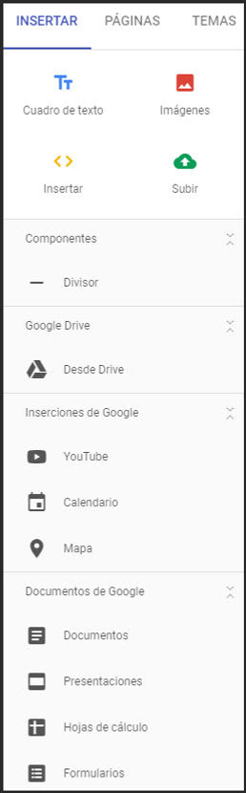

g) Finalmente insertaremos un logotipo y h) publicaremos el sitio

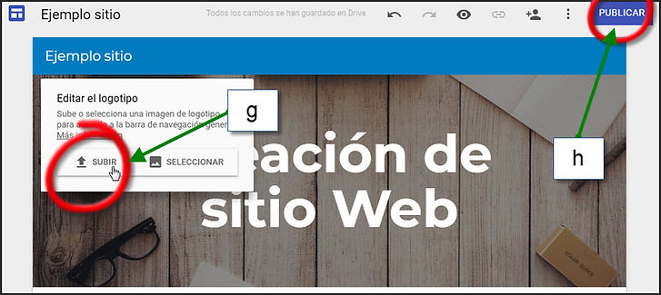

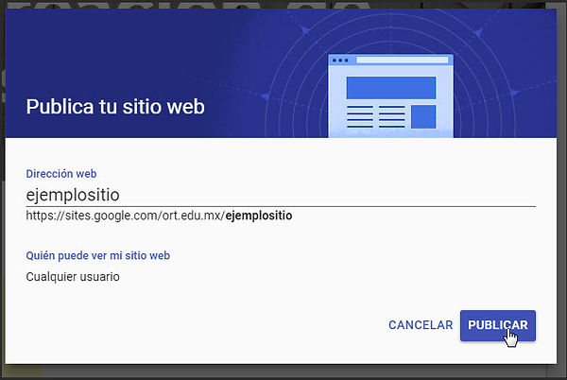

Si aún tienes dudas, consulta el siguiente video:

**VIDEO DE APOYO**



[Creación de un Site](https://www.youtube.com/watch?v=GPcL1szNkb4)

**Blog**

**​**a) De la misma forma, es necesario  contar y entrar a la cuenta de Google.

b) Hay que buscar la opción "**Aplicaciones de Google**".

c) En esta opción habrá que elegir la opción "**Blogger**".

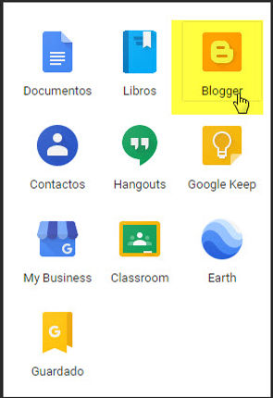

d) Y, si es la primera vez que creamos un Blog, damos clic en "Crea tú Blog"

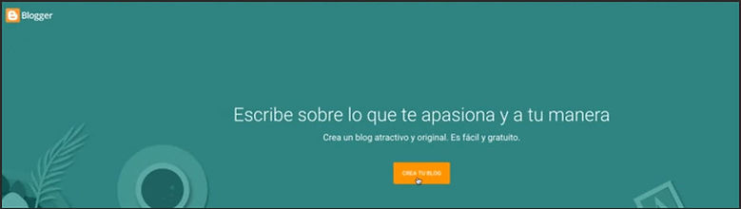

e) De esta forma tendremos el escritorio para la creación de nuestro nuevo Blog.

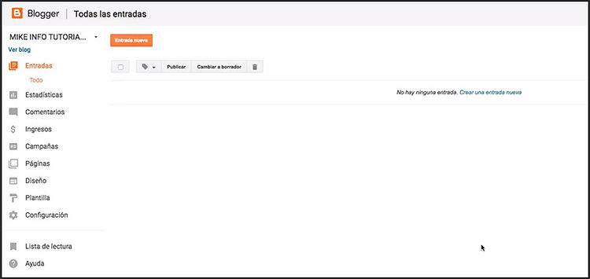

f) Finalmente, la modificación del mismo es muy intuitiva y parecida al ejemplo de sitios. Te dejo el siguiente video por si tienes dudas de cómo hacerlo:

**VIDEO DE APOYO**



[Creación de un blog](https://www.youtube.com/watch?v=LTYg4OXw9hY)